1. Lo primero se debe poner el modo desarrollo en el teléfono, se va ajustes e ir hasta ”acerca del teléfono” e ir a número compilación y tocar 7 veces para tener el modo desarrollador.
2. Después ir a sistema y actualizaciones e ir opciones del modo desarrollador, y activar la depuración de USB.
3. Instalar Android Studio

Traer consigo el cable de su teléfono para conectarlo a la compu via USB

1. Configurar variables de entorno:

JDK Y adb :

Para probar si tienes instalado bien utiliza el siguiente comando:  
java -version

descargar la última versión del JDK en este link: <https://download.oracle.com/java/23/latest/jdk-23_windows-x64_bin.msi>

Para comprobar si esta configurado en las variables de entorno utiliza el siguiente comando:

echo %JAVA_HOME%

Y configurarlo de la siguiente manera:

<https://confluence.atlassian.com/doc/setting-the-java_home-variable-in-windows-8895.html>

Para probar si tienes instalado bien el adb utiliza el siguiente comando:  
adb version

descargar adb (plataforma-tools-lates-windowa) en este link: <https://developer.android.com/tools/releases/platform-tools?hl=es-419>

Para comprobar si esta configurado en las variables de entorno utiliza el siguiente comando:

adb versión

Agregar ADB a las variables de entorno:

En la ventana Variables de entorno, busca la sección Variables del sistema y selecciona la variable Path. Luego, haz clic en Editar.

En la ventana de edición, haz clic en Nuevo y agrega la ruta de la carpeta donde extrajiste ADB, por ejemplo:

C:\adb\platform-tools

Haz clic en Aceptar para guardar los cambios.

1. Instalar node.js v22.11.0:

Para revisar si lo tienes instalado es node -v

Si no lo tiene descargalo

Instalar npm:

Para revisar si lo tienes instalado es npm -v

Si no lo tienes descárgalo

1. Instala el appium inspector: este se encuentra en el respositorio solo deben de darclcik en el .exe
2. Instalar visual studio code
3. Abrir el proyecto en visual studio code
4. Instalar appium con el comando dentro del proyecto en una terminal en visual studio code con el comando : npm install -g appium
5. Instalar appium doctor igual en la misma carpeta del proyecto con el comando: npm install appium-doctor -g
6. Instalar este driver para android:  
   appium driver install uiautomator2
7. Configurar androidSDK:

Para configurar sigue este link: <https://www.testingdocs.com/setting-android_home-environment-variable-on-windows/#google_vignette>

1. Configurar el archivo wdio.conf.js del proyecto

En esta parte:  
const androidAppPath = projectPath.join(process.cwd(),"C:\\Users\\LEGION\\Desktop\\TestAutomation\\App\\Android-MyDemoAppRN.1.3.0.build-244.apk")

Realizar un copy path de la apk que se encuentra ubicada em la carpeta App de nuestro proyecto.

En esta parte:  
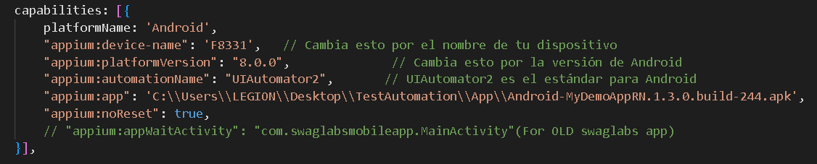

Llenar con sus especificaciones de su celular, esto se puede observar en Ajustes>sistema  
name es el modelo

Versión es la versión de su teléfono

E igualmente en app es el copy path de la dirección de la apk.

1. Configurar puertos del servidor y de appium inspector

En appium inspector, copiar este formato y rellenar con las especificaciones de su dispositivo:  
{

"platformName": "Android",

"appium:platformVersion": "8.0.0",

"appium:deviceName": "F8331",

"appium:automationName": "UIAutomator2",

"appium:app": "C:\\Users\\LEGION\\Desktop\\TestAutomation\\App\\Android-MyDemoAppRN.1.3.0.build-244.apk",

"appium:noReset": true

}

Su puerto del appium inspecto será

REMOTE HOST: localhost

Remote port: 4725

Remote path: / o para versiones antiguas de Android /wd/hub

En una terminal del proyecto ingresar el siguiente comando para activar el servidor de appium:

appium -p 4725

PARA REALIZAR PRUEBAS DEBE CONECTAR EL CELULAR A LA COMPUTADORA E INICIAR EL APPIUM INSPECTOR PARA REALIZAR LA INVESTIGACION DE SUS COMPONENTES.

PARA REALIZAR LAS PRUEBAS, CADA PRUEBA NUEVA SE GUARDA EN specs con el formato e2e.js y se ejecutan las pruebas con el siguiente comando.

npx wdio